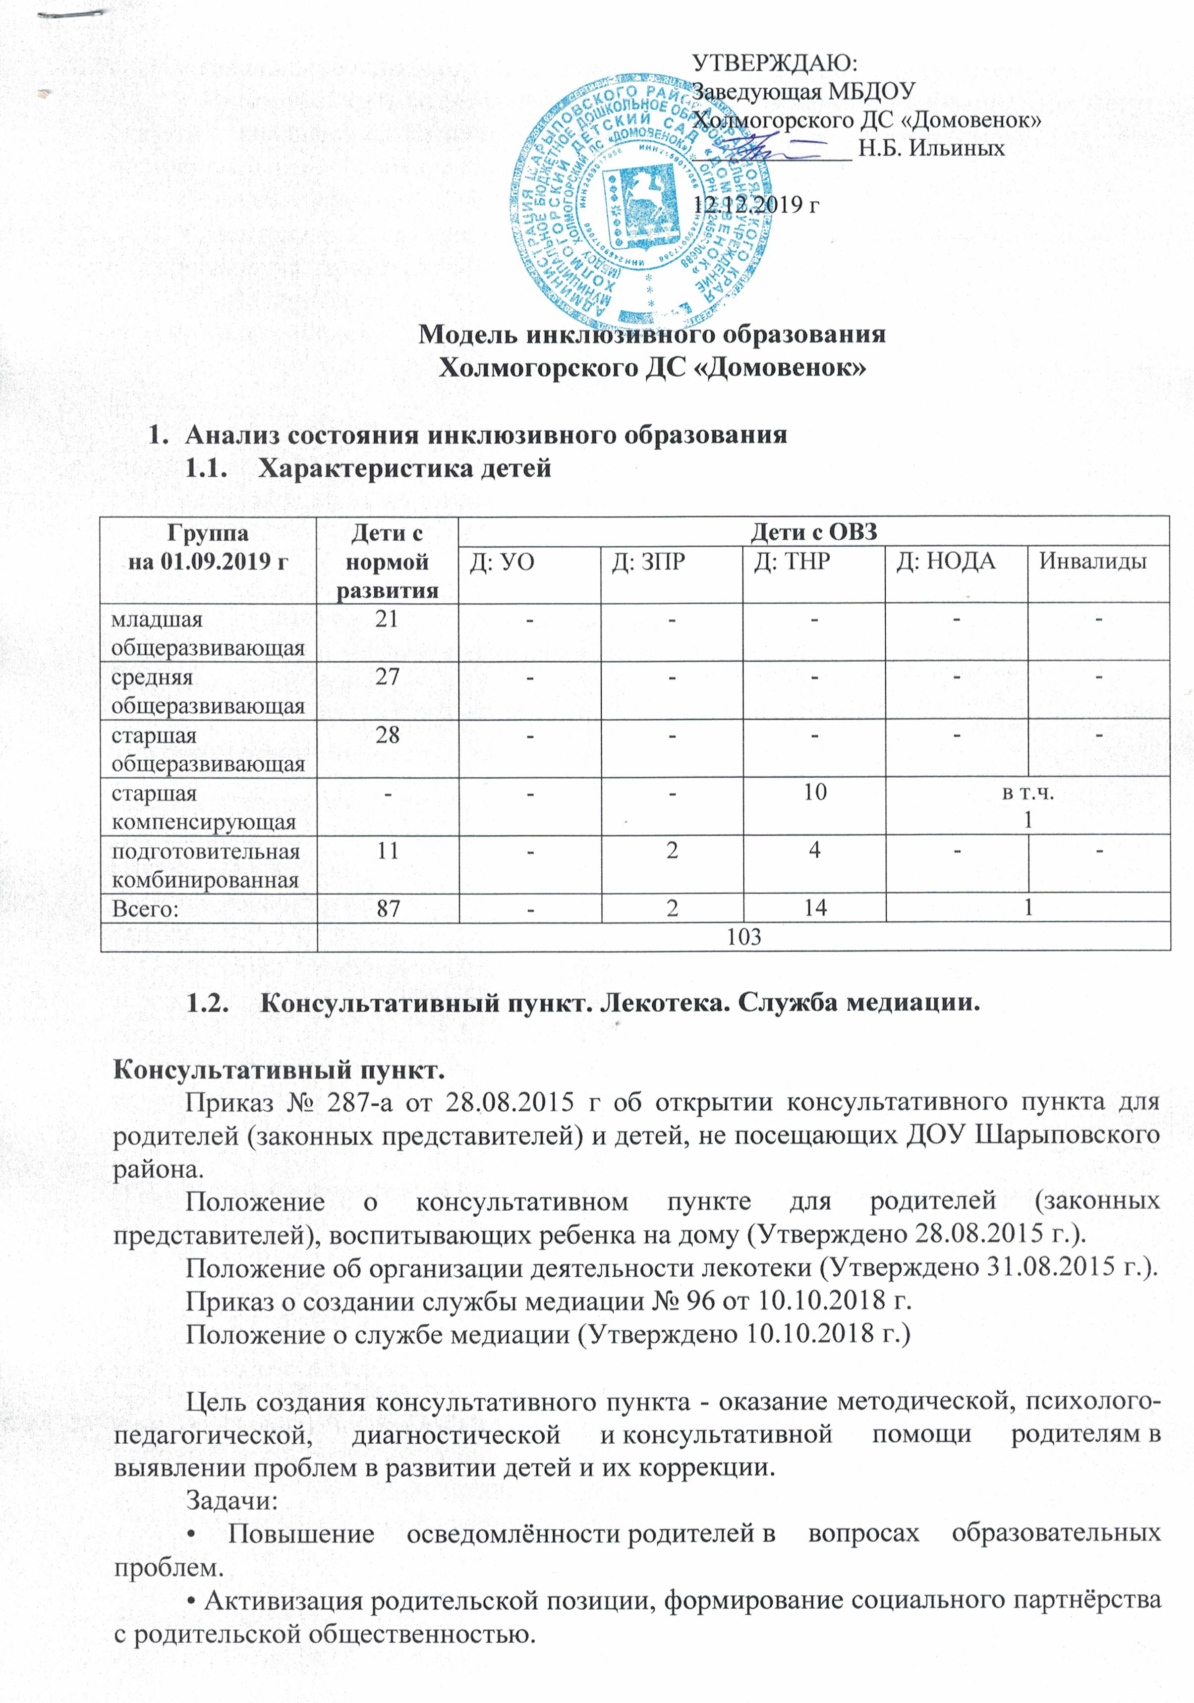

Модель инклюзивного образования
Холмогорского ДС «Домовенок»

- Анализ состояния инклюзивного образования
  - Характеристика детей

Группа  на 01.09.2019 г | Дети с нормой развития | Дети с ОВЗ
 |  | Д: УО | Д: ЗПР | Д: ТНР | Д: НОДА | Инвалиды
младшая общеразвивающая | 21 | - | - | - | - | -
средняя  общеразвивающая | 27 | - | - | - | - | -
старшая  общеразвивающая | 28 | - | - | - | - | -
старшая компенсирующая | - | - | - | 10 | в т.ч.  1
подготовительная комбинированная | 11 | - | 2 | 4 | - | -
Всего: | 87 | - | 2 | 14 | 1
 | 103

  - Консультативный пункт. Лекотека. Служба медиации.

Консультативный пункт.
Приказ № 287-а от 28.08.2015 г об открытии консультативного пункта для родителей (законных представителей) и детей, не посещающих ДОУ Шарыповского района.
Положение о консультативном пункте для родителей (законных представителей), воспитывающих ребенка на дому (Утверждено 28.08.2015 г.).
Положение об организации деятельности лекотеки (Утверждено 31.08.2015 г.).
Приказ о создании службы медиации № 96 от 10.10.2018 г.
Положение о службе медиации (Утверждено 10.10.2018 г.)

Цель создания консультативного пункта - оказание методической, психолого-педагогической, диагностической и консультативной помощи родителям в выявлении проблем в развитии детей и их коррекции.
Задачи:
• Повышение осведомлённости родителей в вопросах образовательных проблем.
• Активизация родительской позиции, формирование социального партнёрства с родительской общественностью.
• Повышение психолого-педагогической компетентности родителей.
• Информировать родителей об учреждениях системы образования, где могут оказать квалифицированную помощь ребёнку в соответствии с его индивидуальными особенностями.
Основные функции консультативного пункта:
• Диагностическая (психолого-медико-педагогическое обследование ребёнка).
• Консультационная (консультирование родителей детей).
• Методическая (обеспечение методического сопровождения и анализ полученных данных).
За получение услуг консультационного пункта плата с родителей не взимается.
На сегодняшний день деятельность консультативного пункта рассчитана как на родителей, чьи дети от рождения до 7 лет не посещают дошкольное учреждение, так и на родителей воспитанников, посещающих дошкольное учреждение.

Лекотека.

Цель: консультирование родителей (законных представителей) методам игрового взаимодействия с детьми и оказание помощи им в подборе адекватных средств общения с ребенком.

Служба медиации.

Цель: Распространение методов ненасильственного и уважительного урегулирования конфликтов среди участников образовательного процесса. Разработка на основе предложений сотрудников службы медиации путей решения споров и разногласий между участниками образовательных отношений.
Задачи:
- Проведение примирительных медиаций для участников конфликтов внутри учреждения, результатом которых является как преодоление враждебности между сторонами, так и участие самих сторон в конструктивном разрешении ситуации;
- Ведение мониторинга и сбор статистики по поступившим запросам и проведенным медиациям.
http://дс-домовенок.рф/konsultativnyj-punkt/
МБДОУ Холмогорский ДС «Домовенок» реализует следующие программы:
- ООП МБДОУ
- АОП для детей с ТНР
- АОП для детей с ЗПР
- АОП для ребенка с НОДА
http://дс-домовенок.рф/svedeniya-ob-obespechenii-vozmozhnostej-dlya-polucheniya-obrazovaniya-invalidami-i-litsami-s-ogranichennymi-vozmozhnostyami-zdorovya/

Дополнительное образование
(осуществляется в рамках межведомственного взаимодействия с ДЮЦ-35)
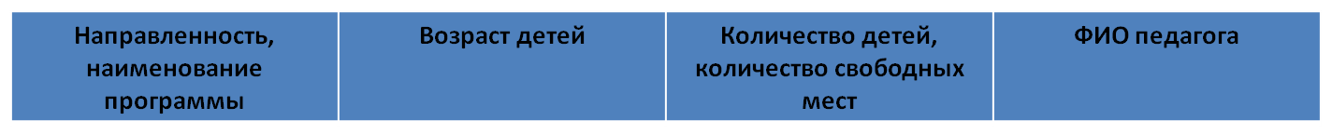
http://дс-домовенок.рф/dopolnitelnoe-obrazovanie/
Характеристика педагогических кадров
Всего педагогов 11
Высшая категория 2 (18%)
Первая категория 7 (63%)
Без категории 2 (18%)
Образование: высшее 4 (36%), среднее профессиональное 7 (63%).
Узкие специалисты: педагог-психолог,
учитель-логопед,
музыкальный руководитель,
инструктор по физической культуре
Отсутствует дефектолог.
http://дс-домовенок.рф/rukovodstvo-pedagogicheskij-nauchno-pedagogicheskij-sostav/

Деятельность Психолого-педагогического консилиума
Консилиум возглавляет учитель-логопед (председатель).
В состав ППк входят:
- старший воспитатель;
- педагог-психолог;
- учитель-логопед;
- музыкальный руководитель;
- инструктор по физической культуре;
- воспитатели групп, осуществляющих педагогическое сопровождение детей с ОВЗ и детей-инвалидов.

Председатель ППк ведёт протоколы заседаний и оформляет коллегиальные заключения ППк, а также осуществляет общую сборку АОП ребенка из предварительно представленных от каждого специалиста компонентов сопровождения.
Заседания ППк подразделяются на плановые и внеплановые и проводятся под руководством председателя. После периода адаптации детей, поступивших в ДОУ, а также в средней группе (второе полугодие) проводятся скрининговые обследования с целью выявления детей, нуждающихся в организации для них СОУ, АОП сопровождения. В адаптационной группе обследование проводится воспитателями данной группы и педагогом-психологом методами, не требующими согласия родителей на обследование (метод наблюдения и педагогического анкетирования). В средней группе для проведения скринингового обследования необходимо письменное согласие родителей (законных представителей) ребёнка.
По результатам скрининга проводится коллегиальное заседание ППк, на котором рассматривается вопрос о возможной необходимости уточнения дальнейшего образовательного маршрута ребенка, создания для некоторых детей СОУ, АОП психолого-педагогического сопровождения.
Родителям (законным представителям) детей-инвалидов, а также родителям, дети которых, по мнению специалистов, нуждаются в организации СОУ и/или обучении по АООП, включая АОП психолого-педагогического сопровождения, рекомендуется пройти ТПМПК с целью уточнения необходимости создания для них СОУ, коррекции нарушений развития и социальной адаптации на основе специальных педагогических подходов, определения формы получения образования, образовательной программы, которую ребёнок может освоить, форм и методов психолого-медико-педагогической помощи.
В середине и в конце учебного года, проводится заседание консилиума, основной задачей которого является оценка эффективности деятельности по психолого-педагогическому сопровождению ребенка, включая создание СОУ и реализацию АООП. Итогом деятельности консилиума является заключение, в котором обосновывается необходимость продолжения процесса сопровождения ребёнка с ОВЗ или инвалидностью, необходимая корректировкаАОП психолого-педагогического сопровождения, направлений деятельности специалистов сопровождения.

Документы ППк
На ребенка с ОВЗ оформляется личное дело воспитанника и карта развития ребенка. Личное дело воспитанника представляет собой индивидуальную папку с файлами, которая является обязательным документом и оформляется на воспитанника с момента поступления в МБДОУ и ведется до его окончания. Личное дело ведется делопроизводителем ДОУ.
Содержание личного дела воспитанника с ОВЗ:
- копия паспорта родителя (законного представителя);
- копия свидетельства о рождении ребенка;
- копия медицинского полиса;
- справка о составе семьи;
- договор между ДОУ и родителями (законными представителями) ребенка;
- заявление от родителей (законных представителей);
- направление МКУ «УО ШР»;
- выписка из протокола ППк ДОУ (оригинал);
- документы о социальном статусе воспитанника (копия справки МСЭ об установлении инвалидности, распоряжение о лишении родительских прав и т.д.).

Карта развития ребенка оформляется председателем ППк, представляет собой индивидуальную папку с файлами, которая является обязательным документом и оформляется на воспитанника с момента принятия решения консилиума ДОУ и ведется до окончания срока действия заключения ТПМПК, либо отказа родителей от сопровождения ребенка ППк.
Содержание карты развития воспитанника с ОВЗ:
а) согласие родителей (законных представителей) на сопровождение ребенка ППк;
б) пакет документов (копии), предоставляемых в ТПМПК для обследования с целью определения образовательного маршрута;
- справка от невролога;
- справка от психиатра;
- выписка от педиатра;
- свидетельство о рождении ребенка;
- документ, удостоверяющий личность родителя;
- заявление (согласие) на обработку персональных данных;
- договор между родителями (законными представителями) ребенка и отделом ТПМПК о психолого-педагогическом обследовании ребенка и его сопровождения;
- социальный паспорт ребенка;
- педагогическая характеристика ребенка от воспитателя;
- выписка из решения педсовета;
- заключение консилиума;
- рисунок времени года;
- рисунок человека, с описанием психолога;
- заключение психолога;
- тест умственного развития по Стребелевой Е.А.;
- заключение логопеда;
в) АОП.

Документы ППк представляют собой индивидуальную папку с файлами, которая является обязательным накопительным документом, оформляется председателем ППк, включает в себя:
- НПБ;
- план деятельности ППк на учебный год;
- протоколы заседаний ППк;
- банк данных детей с ОВЗ;
- нозологический календарь;
- другое.

Межведомственное взаимодействие осуществляется с территориальной психолого-медико-педагогической комиссией УО АШР.
http://дс-домовенок.рф/svedeniya-ob-obespechenii-vozmozhnostej-dlya-polucheniya-obrazovaniya-invalidami-i-litsami-s-ogranichennymi-vozmozhnostyami-zdorovya/

Материально-техническое обеспечение и оснащенность

образовательного процесса

Соответствие материально-технических условий требованиям, правилам, нормативам.
Здание МБДОУ 1986 года постройки, строение панельное, двухэтажное. В 2012 году в ДОУ прошел капитальный ремонт в одной из групп на втором этаже (в соответствии с САНПиП оборудованы туалетные кабины). В 2013 году прошел капитальный ремонт на первом этаже, в соответствии с современными требованиями для младшей группы оборудованы полы с подогревом, установлены пластиковые стеклопакеты, оборудованы туалетные кабинки. В январе 2017 г. выделено и отремонтировано за счет средств добровольных пожертвований индивидуальных предпринимателей помещение для службы ранней помощи, закуплено современное развивающее оборудование.
В ДОУ имеется обособленный земельный участок площадью 8608,2 м², в том числе озелененная площадь 6568,9 м². На территории ДОУ разбиты цветники, огороды, где дети реализуют своѐ общение с природой, закрепляют полученные знания, навыки и умения; имеется оборудованная спортивная площадка; зона для закрепления знаний о правилах поведения детей на дороге, метеоплощадка. На участке размещены 4 прогулочные площадки. Все площадки имеют крытые веранды, оснащены горками, качелями, песочницами и другими малыми архитектурными формами.
В здании расположены 4 групповых ячейки, каждая из которых имеет свою приемную (для приема детей и хранения верхней одежды); групповую (для реализации основной образовательной программы и приема пищи), спальню, буфетную (для раздачи готовых блюд и мытья столовой посуды) и туалет. Помещения групп детского сада оснащены детской и игровой мебелью, соответствующей росту и возрасту воспитанников.
В МБДОУ имеется пищеблок, в котором в 2017 году прошел капитальный ремонт (установлена вытяжная вентиляция), прачечная, медицинский кабинет, методический кабинет и кабинет заведующей.
В МБДОУ имеется:
- отдельный спортивный зал,
- отдельный оснащенный музыкальный зал,
- кабинет психолога,
- кабинет учителя-логопеда,
- группа ранней помощи.
Система помещений детского сада соответствует санитарно-гигиеническим требованиям для обеспечения работоспособности, правильного физического и умственного развития воспитанников. Кабинеты оснащены оборудованием для ведения образовательного процесса в ДОУ (развивающие игры и пособия, игрушки, познавательная литература и т.д.).
Тренажерного зала, бассейна, специализированных кабинетов по охране и укреплению здоровья на территории организации не имеется.
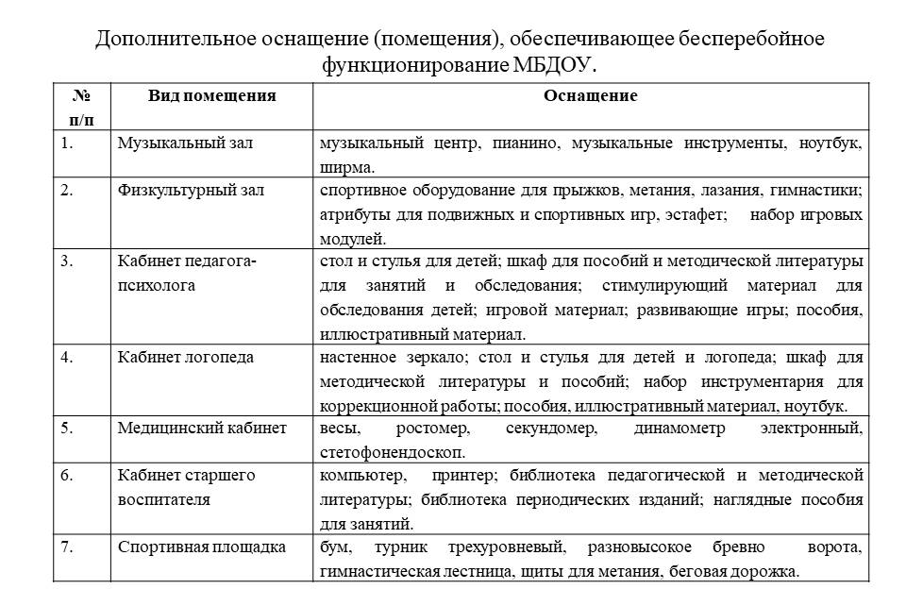

Электронные ресурсы, технические средства обучения.
В ДОУ имеются 3 компьютера, 6 ноутбуков, 4 многофункциональных аппарата, 2 проектора, 2 экрана, видеокамера, фотоаппарат, 2 телевизора, музыкальный центр. Интерактивных досок и приставок ДОУ не имеет. Сотрудники имеют доступ к информационным системам и информационно-телекоммуникационным сетям.
Библиотечно-информационное обеспечение (наличие библиотек, уголков книги, стендовая информация, газеты и др.)
В 2016-2017 г в ДОУ реализован проект «Библиотека, как элемент образовательной среды ДОУ». В рамках проекта проведено анкетирование родителей, организовано новое образовательное пространство. Образовательная деятельность в области «Чтение художественной литературы» наполнена новым содержанием, обогащена новыми формами работы, развиваются и совершенствуются новые направления партнерства ДОУ с родителями воспитанников.

Модель инклюзивного образования
МБДОУ Холмогорского ДС «Домовенок»

